МИНИСТЕРСТВО НАУКИ И ВЫСШЕГО ОБРАЗОВАНИЯ  
РОССИЙСКОЙ ФЕДЕРАЦИИ

Федеральное государственное автономное образовательное учреждение   
высшего образования

«КРЫМСКИЙ ФЕДЕРАЛЬНЫЙ УНИВЕРСИТЕТ им. В. И. ВЕРНАДСКОГО»

ФИЗИКО-ТЕХНИЧЕСКИЙ ИНСТИТУТ

Кафедра компьютерной инженерии и моделирования

ОТЧЕТ ПО ПРАКТИЧЕСКОЙ РАБОТЕ №5

**«**Изменение яркости семисегментника с помощью транзистора»

по дисциплине «Микропроцессорные системы»

студента 3 курса группы ИВТ-б-о-222(2)

Гоголев Виктора Григорьевича

09.03.01 «Информатика и вычислительная техника»

Симферополь, 2025

Цель работы: изучение принципа работы семисегментника и транзистора. Реализация в эмуляторе и на реальной плате Arduino-uno возможности изменения и управления яркостью семисегментника.

Ход работы

Мы использовали схему и архитектуру из предыдущей работы по работе с семисегметников, внесли некоторые изменения для реализации управления яркостью.

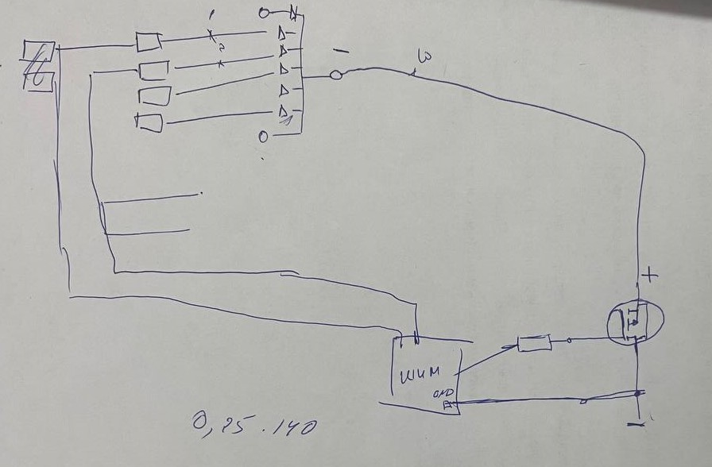

Рисунок 1 – дополнения в схеме подключения компонентов

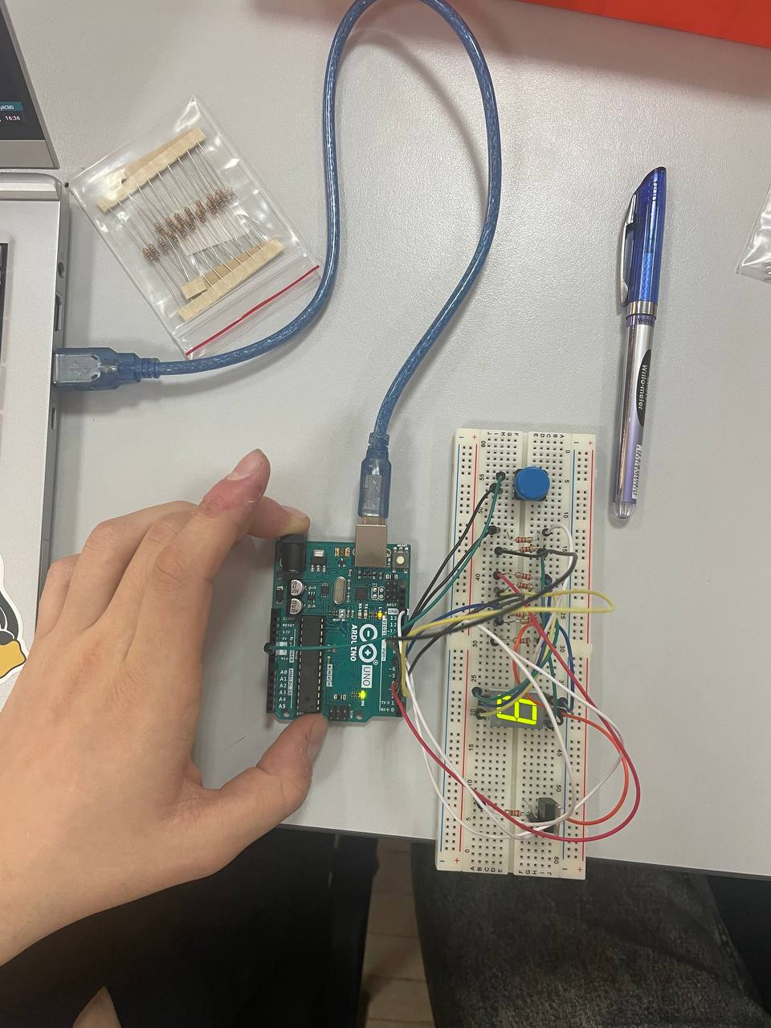

Рисунок 2 – изменения в схеме подключения компонентов

Были добавлены:

* ШИМ;
* Транзистор;
* Резистор.

Вместо подключения напрямую, вторая земля от семисегментника идет от транзистора(так как схема подключения семисегметника это общий кадот), транзистор подключен к резистору, резистор к ШИМ, от ШИМ один полюс идет на землю.

const int segA = 2;

const int segB = 3;

const int segC = 4;

const int segD = 5;

const int segE = 6;

const int segF = 7;

const int segG = 8;

const int buttonPin = 9;

int number = 0;

const byte digits[10][7] = {

  {1,1,1,1,1,1,0},

  {0,1,1,0,0,0,0},

  {1,1,0,1,1,0,1},

  {1,1,1,1,0,0,1},

  {0,1,1,0,0,1,1},

  {1,0,1,1,0,1,1},

  {1,0,1,1,1,1,1},

  {1,1,1,0,0,0,0},

  {1,1,1,1,1,1,1},

  {1,1,1,1,0,1,1}

};

void displayNumber(int num) {

  for (int i = 0; i < 7; i++) {

    digitalWrite(segA + i, digits[num][i]);

  }

}

void setup() {

  pinMode(10, OUTPUT);

  for (int i = segA; i <= segG; i++) {

    pinMode(i, OUTPUT);

  pinMode(buttonPin, INPUT_PULLUP);

  }

  displayNumber(number);

}

void loop() {

  for (int i = 0; i <= 255;i++){

    if (digitalRead(buttonPin) == LOW) {

      delay(200);

      number = (number + 1) % 10;

      displayNumber(number);

      while (digitalRead(buttonPin) == LOW);}

    analogWrite(10, i);

    delay(10);

  }

  for(int i = 255; i>=0;i--){

    if (digitalRead(buttonPin) == LOW) {

      delay(200);

      number = (number + 1) % 10;

      displayNumber(number);

      while (digitalRead(buttonPin) == LOW);}

    analogWrite(10, i);

    delay(10);

    }

}

Рисунок 3 – программный код

Само управление яркостью происходит благодаря функции analogWrite(), которая принимает 2 параметра, 1ый параметр – это пин ШИМ, а второй параметр число от 0 до 255, чем больше число – тем ярче сегменты семисегментника.

Видео с наглядной демонстрацией изменения яркости доступно по запросу у студента.

ВЫВОД

Данная задача демонстрирует принцип управления внешними устройствами с помощью микроконтроллера, а также основы использования транзисторов и широтно-импульсной модуляции (ШИМ) для управления яркостью светодиодов, на примере семисегментного индикатора и Arduino Uno.

1. **С точки зрения электроники**:
   * Транзистор используется как ключ для управления яркостью семисегментного индикатора, позволяя микроконтроллеру эффективно изменять выходной ток.
   * ШИМ сигнал позволяет изменять среднее значение напряжения, управляя яркостью индикатора без потери эффективности.
   * Правильный подбор резисторов обеспечивает защиту компонентов и стабильность работы схемы.
2. **С точки зрения программирования**:
   * Программа генерирует ШИМ сигнал через цифровой выход Arduino, меняя коэффициент заполнения для регулировки яркости семисегментного индикатора.
   * Управление транзистором реализуется через цифровые сигналы, что делает систему гибкой и простой в настройке.
   * Логика программы позволяет легко адаптировать регулировку яркости под разные условия или задачи.

**Итоговый результат**:

Реализация изменения яркости семисегментного индикатора с помощью транзистора и ШИМ демонстрирует синергию электроники и программного обеспечения в микроконтроллерах. Эта лабораторная работа подтверждает, что простые электронные компоненты и базовый программный код способны эффективно решать задачи управления яркостью, представляя собой важный шаг в освоении работы с микроконтроллерами.